**PONTIFÍCIA UNIVERSIDADE CATÓLICA DE MINAS GERAIS**

**PUC Minas Virtual**

**Pós-graduação *Lato Sensu* em Engenharia de *Software***

Projeto Integrado

Relatório Técnico

SoMix

Antonio Clovis Verza Junior

Belo Horizonte

Maio, 2023

# Projeto Integrado

**Sumário**

Projeto Integrado 3

1. Cronograma de Trabalho 4

2. Introdução 5

3. Definição Conceitual da Solução 6

3.1 Diagrama de Casos de Uso 6

3.2 Requisitos Funcionais 6

3.3 Requisitos Não-funcionais 7

4. Protótipo Navegável do Sistema 7

5. Diagrama de Classes de Domínio 8

6. Arquitetura da Solução 8

6.1 Padrão Arquitetural 8

6.2 C4 model - Diagrama de Contexto 9

7. Frameworks de Trabalho 10

8. Estrutura Base do Front End 10

9. Modelo Relacional ou Projeto de Banco de Dados NoSQL 10

10. Plano de Testes 11

11. Apropriação de Horas no Projeto 11

12. Código da Aplicação 12

13. Avaliação Retrospectiva 12

13.1 Objetivos Estimados 12

13.2 Objetivos Alcançados 12

13.2 Lições aprendidas 12

14. Referências 13

## Cronograma de Trabalho

|  |  |  |  |
| --- | --- | --- | --- |
| **Datas** | | **Atividade / Tarefa** | **Produto / Resultado** |
| **De** | **Até** |
| 08 / 05 / 23 | 12 / 05 / 23 | 1. Pesquisa e contextualização | Introdução e definição conceitual da solução |
| 15 / 05 / 23 | 19 / 05 / 23 | 2. Definir atores e casos de uso do sistema | Diagrama de casos de uso |
| 22 / 05 / 23 | 26 / 05 / 23 | 3. Levantar e definir os requisitos do sistema | Requisitos funcionais e não-funcionais |
| 29 / 05 / 23 | 02 / 06 / 23 | 4. Criação de telas de navegação baseadas nos casos de uso | Protótipo de interface navegável |
| 05 / 06 / 23 | 23 / 06 / 23 | 5. Definição das classes de domínio | Diagrama das classes de domínio |
| 10 / 07 / 23 | 14 / 07 / 23 | 6. Definição da arquitetura da aplicação | Padrão arquitetural e Arquitetura da solução |
| 17 / 07 / 23 | 21 / 07 / 23 | 7. Definição da estrutura do front end | Arquivos HTML e CSS |
| 24 / 07 / 23 | 04 / 08 / 23 | 8. Definição da persistência de dados | Projeto do banco de dados |
| 07 / 08 / 23 | 25 / 08 / 23 | 9. Definição dos testes | Casos de teste |
| 28 / 08 / 23 | 29 / 09 / 23 | 10. Desenvolvimento de uma funcionalidade | Código fonte e site da aplicação |
| 02 / 10 / 23 | 08 / 10 / 23 | 11. Revisão e fechamento | Vídeo de apresentação |

## Introdução

Aplicações de software para reprodução de música tem sigo largamente utilizadas desde a popularização da digitalização de arquivos de música pelo consumidor final, de início baseada principalmente em salvar localmente na memória do dispositivo arquivos oriundos de mídias físicas como CD-ROMs. Com o advento da internet, os arquivos antes mantidos localmente pelos usuários passaram a ser compartilhados na rede, gerando a necessidade por aplicações específicas para esse fim, algumas delas incluindo a capacidade de reprodução dos arquivos baixados da rede. Por fim, a versão mais recente das aplicações de reprodução de música foi disponibilizada ao público, a aplicação na qual o usuário não precisa manter uma cópia do arquivo a ser executado na sua memória local, ele apenas seleciona o que deseja ouvir a aplicação traz o arquivo do próprio acervo, geralmente acessado pela internet. Esse último tipo de aplicação é considerada uma aplicação de “streaming” de música. Com várias das funcionalidades baseadas nas aplicações da era inicial das músicas digitalizadas, essas aplicações ganharam proporção ao tornar possível que o usuário ouvisse músicas sem precisar tê-las salvas localmente na memória do seu aparelho.

Com a democratização do acesso à internet, tanto doméstica quanto móvel, e aos smartphones, a criação de aplicações moveis e web escalonou rapidamente e com isso também a quantidade de aaplicações de streaming de música cresceu, hoje existem mais de 15 opções para que o usuário escolha qual sua preferência com base em acervo, tipos de planos, tipos de interação com outros usuários da aplicação ou outras funcionalidades do aplicativo.

Uma funcionalidade que os aplicações de streaming de música herdaram das que executavam apenas arquivos locais é a criação de listas de reprodução. Nessa funcionalidade o usuário cria listas de músicas de sua escolha, nas gerações anteriores a funcionalidade se limitava a tocar, de maneira ordenada ou aleatória, as músicas que o usuário previamente adicionou à lista ao criá-la, musicas estas que obrigatoriamente deveriam estar gravadas localmente na memória do aparelho utilizado. Já nas aplicações de streaming de música a versão básica se manteve e foram incrementadas outras opções de lista de reprodução, geralmente listas já prontas oferecidas ao usuário agrupando músicas principalmente pelos temas de gênero e época (e.g. Sucessos dos anos 90, Rock e Pop-Rock, Rock anos 70, etc.). Além dessas funcionalidades, várias aplicações oferecem também listas personalizadas com base no que o usuário mais ouve e alguns ainda oferecem a funcionalidade de reproduzir uma lista de músicas relacionadas a um artista ou música de escolha do usuário.

Uma breve pesquisa realizada pelo autor com usuários de aplicaçẽos de streaming de música, quase 80% do grupo abordado usa listas de reprodução baseadas em gênero já prontas ou montam suas próprias listas com base no mesmo tema, temas subsequentes na lista de classificação de preferência dos usuários foram: artista, ambiente, época e evento.

O relacionamento dos usuários das aplicações de streaming de música com artistas específicos é algo a ser considerado quando se pensa em novas funcionalidades para aplicativos do tipo. A maioria desses usuários tem um ou mais artistas preferidos, dos quais nem sempre conhece todas as músicas mas tem um apreço especial por alguma caracterísita musical desse artista, seja voz, instrumentos utilizados, letras das músicas ou outros elementos da sonoridade empregada pelo artista. A mesma pesquisa citada anteriormente aponta que, do grupo abordado, mais de 90% gostaria de poder criar listas de reprodução com base nos artistas favoritos apenas selecionando os artistas, evitando ao usuário ter de construir a lista selecionando as músicas uma a uma. Outro resultado mostrado pela pesquisa é que quase 90% do grupo abordado gostaria também de poder criar listas com base nos seus álbuns favoritos apenas selecionando os álbuns.

Dessa forma, o objetivo geral desse trabalho é apresentar a descrição de um projeto de uma aplicação de streaming de música que disponibilize ao usuário novas maneiras de criar listas de reprodução de músicas, bem como implementar ao menos uma funcionalidade da mesma aplicação.

Os objetivos específicos são:

* Fornecer ao usuário a funcionalidade de ouvir qualquer música disponível no acervo do aplicativo
* Permitir ao usuário criar listas de reprodução de músicas de artistas específicos tendo como dado de entrada apenas a informação de quais artistas devem ter suas músicas incluídas na lista
* Permitir ao usuário criar listas de reprodução de músicas de álbuns específicos tendo como dado de entrada apenas a informação de quais álbuns devem ter suas músicas incluídas na lista

## Definição Conceitual da Solução

## Diagrama de Casos de Uso

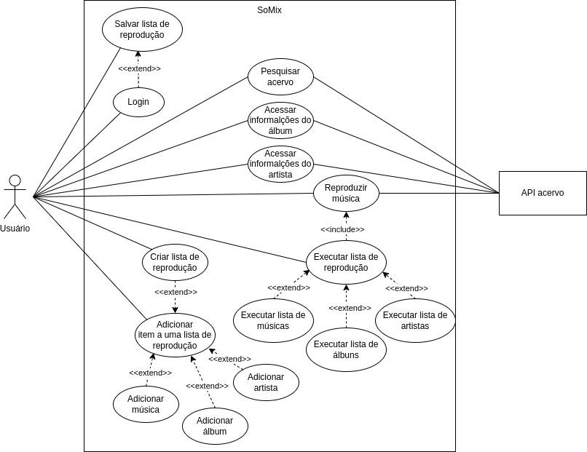

## Requisitos Funcionais

|  |  |  |  |
| --- | --- | --- | --- |
| **ID** | **Descrição Resumida** | **Dificuldade (B/M/A)\*** | **Prioridade**  **(B/M/A)\*** |
| RF01 | O sistema deve prover todas as suas funcionalidades, com exceção da persistência das listas criadas, ao usuários que optarem por não fazer login | B | A |
| RF02 | O sistema deve prover todas as suas funcionalidades, inclusive a persistência das listas criadas, aos usuários que optarem por fazer login | A | M |
| RF03 | O usuário deve ser capaz de encontrar itens do acervo através de um campo de busca. A busca deve trazer resultados de músicas, álbuns e artistas com base nos dados de entrada informados pelo usuário no mesmo campo | B | A |
| RF04 | O sistema deve fornecer ao usuário a funcionalidade de executar qualquer música disponível no acervo | M | A |
| RF05 | A interface de uso deve apresentar uma barra de progresso da música que seja interativa, dando ao usuário a capacidade de avançar e voltar o cursor de execução na barra para refletir o mesmo efeito no progresso da música | M | B |
| RF06 | O usuário deve ser capaz de criar listas de reprodução de músicas, atribuindo um título a cada uma delas. O atributo de título da lista de reprodução não pode ser nulo e o sistema não deve prosseguir com a criação da lista enquanto o usuário não definir um título para a mesma | B | A |
| RF07 | O usuário deve ser capaz de criar 3 (três) tipos de listas de reprodução de músicas, sendo mandatório selecionar o tipo de lista de reprodução ao criá-la. Os tipos disponíves devem ser Lista de Reprodução de Músicas, Lista de Reprodução de Álbuns e Lista de Reprodução de Artistas | B | A |
| RF08 | O acervo musical do sistema deve ser fornecido por uma API externa | M | A |
| RF09 | O usuário deve ser capaz de acessar todas as informações disponíveis no acervo sobre os itens da categoria “álbum” ao selecionar um, incluindo a lista de músicas deste | B | M |
| RF10 | O usuário deve ser capaz de acessar todas as informações disponíveis no acervo sobre os itens da categoria “artista” ao selecionar um | B | M |
| RF11 | O usuário deve ser capaz de adicionar qualquer item do acervo categorizado como “música”, e apenas esse tipo de item, a listas de reprodução do tipo “Lista de Reprodução de Músicas” | M | A |
| RF12 | O usuário deve ser capaz de adicionar qualquer item do acervo categorizado como “álbum”, e apenas esse tipo de item, a listas de reprodução do tipo “Lista de Reprodução de Álbuns” | M | A |
| RF13 | O usuário deve ser capaz de adicionar qualquer item do acervo categorizado como “artista”, e apenas esse tipo de item, a listas de reprodução do tipo “Lista de Reprodução de Artistas” | M | A |
| RF14 | As listas de reprodução de todos os tipos devem prover as possibilidades de reproduzir seus itens em ordem sequencial de adição ou aleatória | A | M |
| RF15 | As listas de reprodução de álbuns devem sempre executar as músicas de um mesmo álbum na sequência já definida nas propriedades do mesmo sem deixar de respeitar a sequência entre álbuns, definida pela lista de reprodução criada pelo usuário | B | A |
| RF16 | As listas de reprodução de artistas devem sempre acessar músicas aleatórias do artista sem deixar de respeitar a sequência entre artistas, definida pela lista de reprodução criada pelo usuário | A | A |

* B = Baixa, M = Média, A = Alta.

## Requisitos Não-funcionais

|  |  |  |
| --- | --- | --- |
| **ID** | **Descrição** | **Prioridade**  **B/M/A** |
| RNF01 | A API externa que fornece o acervo musical para o sistema deve ser de acesso gratuito | A |
| RNF02 | A aplcação deve ser desenvolvida tendo como plataforma primária a web e possibilitar na medida do possível uma expansão futura para plataforma móvel | M |

* B = Baixa, M = Média, A = Alta.

## Protótipo Navegável do Sistema

< Faça um protótipo navegável e interativo do sistema e *wireframes* mostrando a **tela inicial da aplicação** e **as de três casos de uso principais**. A navegação entre as telas também precisa ser apresentada. Deve-se utilizar alguma ferramenta para a criação dos *wireframes* (como [Figma](http://figma.com/) ou [Balsamiq](https://balsamiq.com/wireframes/), por exemplo).

Faça um **vídeo de apresentação do protótipo navegável** desenvolvido e disponibilize-o de forma que os professores envolvidos no processo de avaliação do trabalho possam visualizá-lo. Esse vídeo deve ter duração de, **no máximo**, **3 minutos**. Utilize, preferencialmente, o formato **MP4**.

Nesta seção, indique o ***link* desse vídeo e do repositório** (como o [GitHub](http://github.com/), [Bitbucket](https://bitbucket.org/product/), etc) onde seu protótipo navegável está disponível.>

## Diagrama de Classes de Domínio

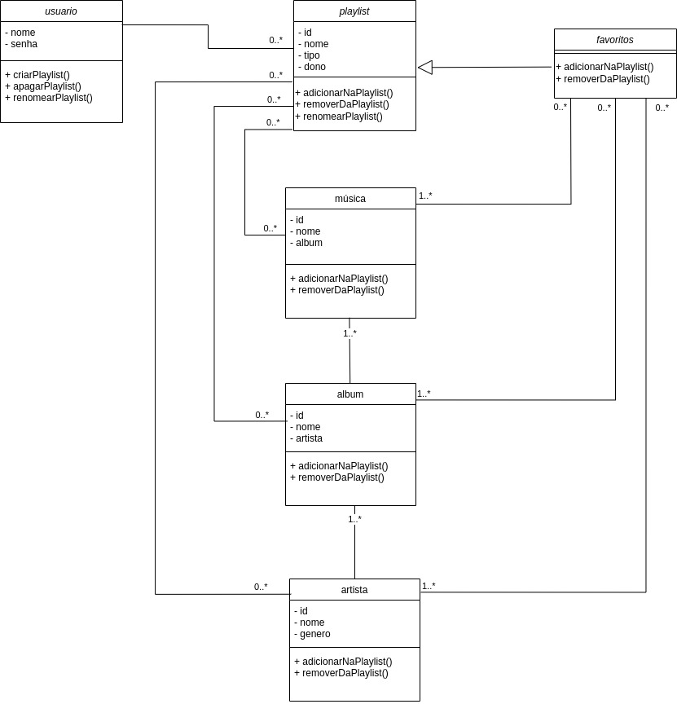

## Arquitetura da Solução

## Padrão Arquitetural

< Nesta seção, você deve indicar o **padrão arquitetural** escolhido para o desenvolvimento da aplicação (por exemplo, MVC, MVVM, etc). >

## C4 model - Diagrama de Contexto

< Para esta modelagem arquitetural, optou-se por utilizar o modelo C4 para a documentação da arquitetura do software. Mais informações a respeito podem ser encontradas aqui: <https://c4model.com/> e aqui: <https://www.infoq.com/br/articles/C4-architecture-model/>.

Apresente, nesta seção, um **Diagrama de Contexto** que mostre a visão geral da solução proposta e, em seguida, explique-o brevemente, de forma textual. Esse diagrama não precisa seguir os padrões da UML, deve ser completo e tão simples quanto possível, apresentando a **macro arquitetura** da solução, como no exemplo abaixo:

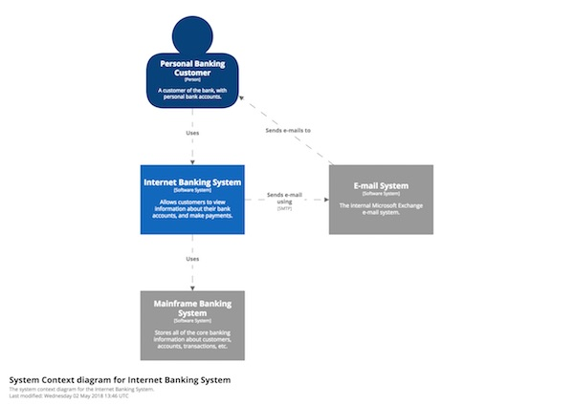

**Figura 1 - Visão Geral da Solução. Fonte:** <https://www.infoq.com/br/articles/C4-architecture-model/>

***Observação: Essa figura deve ser substituída por outra elaborada por você, que seja adequada ao seu projeto. Lembre-se que cada arquitetura é única.***

A Figura 1 mostra o diagrama de contexto da solução proposta, com todos os seus principais módulos e interfaces...

Apresente imagens legíveis do C4 *model* – Diagrama de Contexto da aplicação. >

## Frameworks de Trabalho

< Nesta seção, você deve apresentar os ***frameworks* empregados** no projeto para ***front end*, *back end* e persistência**.

Liste também todas as **tecnologias** que serão utilizadas em sua implementação da solução proposta. >

## Estrutura Base do Front End

< Nesta seção, você deve apresentar imagens legíveis do ***layout* mestre** e do ***menu* de opções do sistema**.>

## Modelo Relacional ou Projeto de Banco de Dados NoSQL

< Cole aqui uma imagem legível do modelo relacional ou do projeto de banco de dados NoSQL de todo o sistema.>

## Plano de Testes

|  |  |  |  |  |
| --- | --- | --- | --- | --- |
| **Número** | **Caso de uso** | **Objetivo do caso de teste** | **Entradas** | **Resultados esperados** |
|  |  |  |  |  |
|  |  |  |  |  |
|  |  |  |  |  |
|  |  |  |  |  |
|  |  |  |  |  |
|  |  |  |  |  |

## Apropriação de Horas no Projeto

|  |  |  |
| --- | --- | --- |
| **Histórico de apropriação de horas** | | |
| **Data do registro** | **Atividade** | **Quantidade de horas** |
| 08/05/2023 | Pesquisa e contextualização | 2 |
| 10/05/2023 | Pesquisa e contextualização | 1 |
| 13/05/2023 | Registro em relatório do contexto do projeto | 4 |
| 16/052023 | Definição de requisitos | 2 |
| 18/05/2023 | Definição de requisitos | 1 |
| 20/05/2023 | Definição de requisitos | 3 |
| 26/05/2023 | Registro em relatório dos requisitos funcionais e não-funcionais | 2 |
| 06/06/2023 | Definição do diagrama de casos de uso | 3 |
| 07/06/2023 | Registro do diagrma dos casos de uso no relatório do projeto | 1 |
| 15/06/2023 | Definição da ferramenta para protótipo UX | 2 |
| 01/07/2023 | Criação de telas e protótipo navegável | 4 |
| 04/07/2023 | Criação de telas e protótipo navegável | 3 |
| 09/07/2023 | Criação de telas e protótipo navegável | 6 |
| 13/07/2023 | Criação de telas e protótipo navegável | 3 |
| 29/07/2023 | Criação de telas e protótipo navegável | 5 |
| 05/08/2023 | Criação de telas e protótipo navegável | 2 |
| 06/08/2023 | Gravação do vídeo de apresentação do protótipo navegável | 3 |
|  |  |  |
|  |  |  |
|  |  |  |
|  |  |  |
|  |  |  |
|  |  |  |
|  |  |  |
|  |  |  |
|  |  |  |
|  |  |  |
|  |  |  |
|  |  |  |

## Código da Aplicação

< Informe aqui o ***link*** para seu **repositório público de código**.

Informe também o **endereço do *site* de sua aplicação**. É importante observar que, no ambiente fornecido para a avaliação, a base de dados deverá apresentar exemplos de teste previamente cadastrados que permitam visualizar o correto funcionamento do sistema. Indique também as **credenciais de acesso**, para **todos os perfis de usuários** da aplicação, que devem ser **empregadas pelos avaliadores**.

Indique o ***link*** para acesso ao **vídeo de apresentação de seu projeto**. Espera-se a produção de um vídeo sintético de, **no máximo**, **5 minutos**, no formato **MP4**, apresentando o projeto e a solução desenvolvida.>

## Avaliação Retrospectiva

< Nesta seção, você deve apresentar uma avaliação do processo de desenvolvimento do trabalho.>

## Objetivos Estimados

< Descreva, de forma sucinta, quais eram os objetivos estimados para a execução do projeto.>

## 13.2 Objetivos Alcançados

< Descreva, de forma sucinta, quais foram os objetivos que realmente foram alcançados no projeto.>

## Lições aprendidas

< Descreva, de forma sucinta, quais foram as lições aprendidas na execução do projeto. A coluna “Classificação” deve ser preenchida com “Positiva” ou “Negativa”.>

|  |  |  |
| --- | --- | --- |
|  | **Retrospectiva (Lições Aprendidas)** | |
|  | **Descrição da Lição** | **Classificação** |
| 1 |  |  |
| 2 |  |  |
| 3 |  |  |
| 4 |  |  |
| 5 |  |  |
| 6 |  |  |
| 7 |  |  |
| 8 |  |  |
| 9 |  |  |
| 10 |  |  |
| 11 |  |  |
| 12 |  |  |

## Referências

< Esse trabalho não requer revisão bibliográfica e, por isso, a inclusão das referências não é obrigatória, embora seja recomendada. Caso você deseje incluir referências empregadas em seu trabalho, relacione-as de acordo com as normas ABNT, disponíveis em [www.pucminas.br](http://www.pucminas.br/), no *link*: <http://portal.pucminas.br/imagedb/documento/DOC_DSC_NOME_ARQUI20160217102425-n.pdf>.

Exemplo:

SOBRENOME DO AUTOR, Nome do autor. **Título do livro ou artigo.** Cidade: Editora, ano.>